[存在图像克隆、未声明修改及数据矛盾，聊城市人民医院的论文被撤稿](https://mp.weixin.qq.com/s?__biz=MzkwMjY4ODQ5Mw==&mid=2247496291&idx=2&sn=09714c1290f8e4c93f060268602d3f5b&chksm=c185ddffaaa058ad4c0e07684b38f630a5d09a84ae998a32e42709c1b03151b3fa76c847891f&scene=126&sessionid=1742576932)

[Reviewer 2](javascript:void(0);)2025-02-21 09:26:45浙江



点击蓝字关注我们



**论文信息**

2018年5月8日，聊城市人民医院的Shujuan Yang（第一作者）& Jing Wang(通讯作者 音译 王静) 在Journal of Cellular Biochemistry（中科院三区 IF=3）期刊上在线发表题为"Long non-coding RNA LOC554202 promotes laryngeal squamous cell carcinoma progression through regulating miR-31"(长非编码 RNA LOC554202 通过调控 miR-31 促进喉鳞状细胞癌进展)论文。

本工作得到了吉林省科学技术厅，资助编号：20160101037JC，20170622009JC的支持。

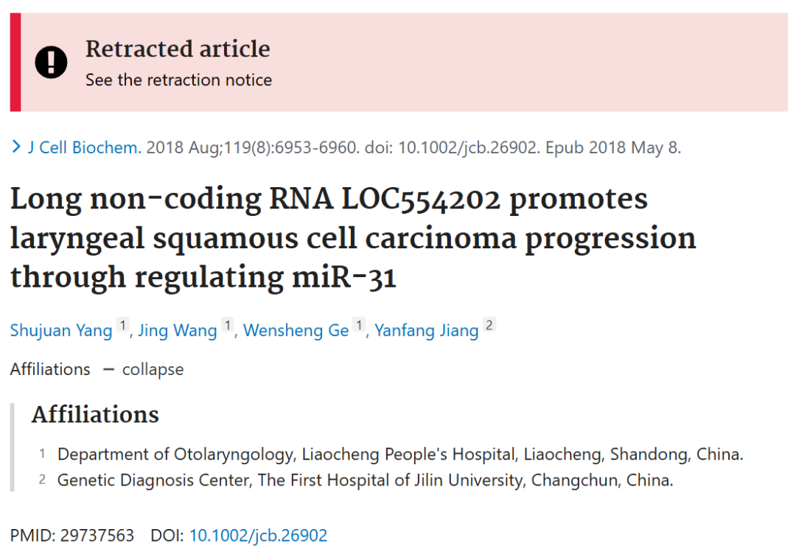





**质疑信息**

* **图3D图像面板重复。**

One of the images in Figure 3D (right panel) seems to show a number of duplicated regions - some after change in aspect ratio. Arrows identify areas of sharp transition, which also appear unusual.

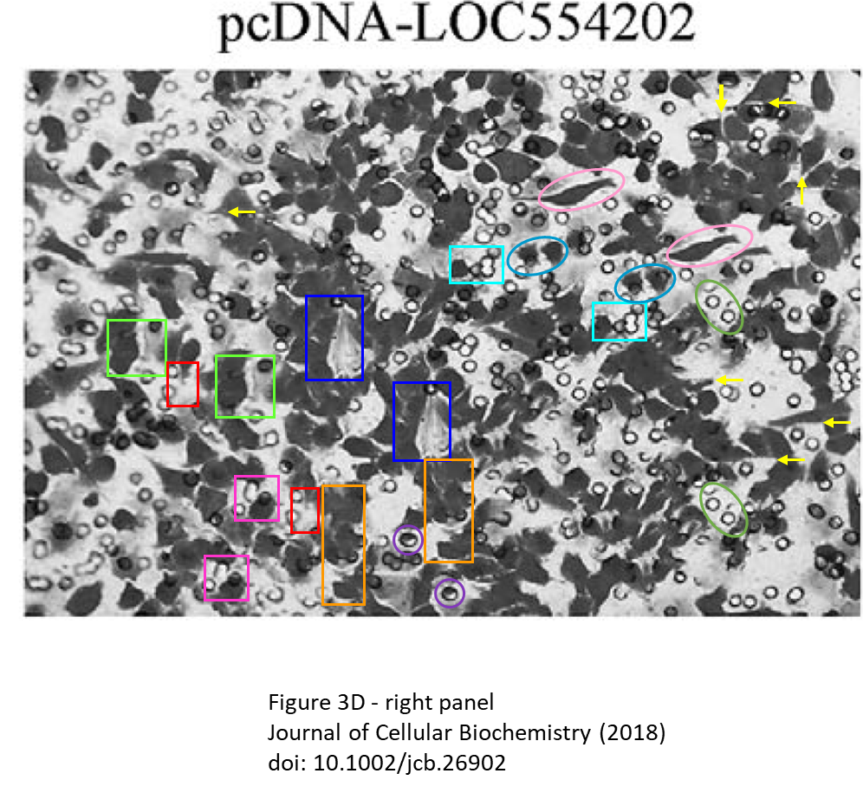



**撤稿原因**

**本文已于2025年1月24日被撤回：**上述文章原于2018年5月8日在线发表于Wiley Online Library（wileyonlinelibrary.com），现经该期刊主编Christian Behl与Wiley Periodicals LLC协商同意后予以撤回。撤回决定是出于对文章中数据相关第三方疑虑的关注。在图3D中发现了图像克隆元素指标及不恰当的未声明图像修改。此外，引言中的部分陈述所引用的文献支持不足。最后，文中提及图1C和图2C的陈述与数据支持的结论相矛盾。因此，由于编辑对所呈现数据的可信度失去信心，该文章被撤回。



**参考信息**

https://pubpeer.com/publications/E07BAD368ADB60FCB0F68342910F51

https://pubmed.ncbi.nlm.nih.gov/29737563/

https://onlinelibrary.wiley.com/doi/10.1002/jcb.30695